# EFS

## Установка

***Примечание***

*Функциональность установки пакетов через интерфейс приложения реализована в версии BPMSoft 1.3 и выше.*

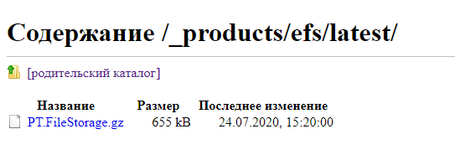Перед установкой необходимо скачать архив актуального пакета PT.FileStorage.gz по адресу [ftp.samarasoft.ru/_products/efs/latest/](http://ftp.samarasoft.ru/_products/efs/latest/)

***Примечание***

*При повторном скачивании файла пакета браузер добавляет номер копии в конец названия файла. Например, PT.FileStorage (2).gz. Перед установкой пакета рекомендуется удалить добавленные символы и привести название к виду PT.FileStorage.gz.*

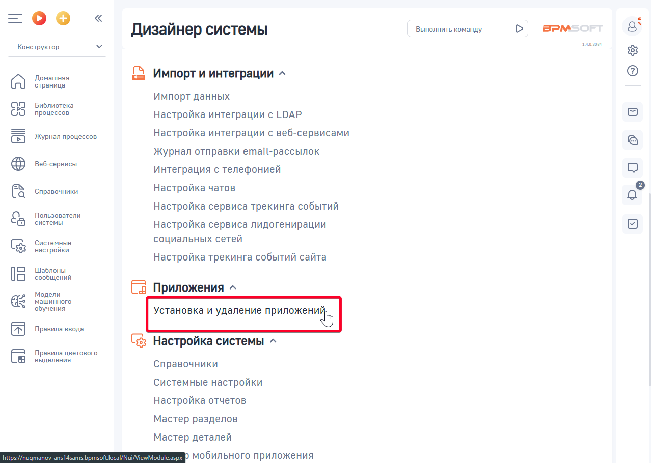Для установки пакетов перейдите в дизайнер системы и выберите [Установка и удаление приложений].

На странице [Установка и удаление приложений] нажмите [Добавить приложение] и [Установить из файла], в новом окне нажмите [Выбрать файл] и укажите путь до архива с пакетом и выполните установку.

**Примечание**

*Установка пакета занимает около 10 минут.*

Продукт Хранение файлов на внешних ресурсах не совместим с продуктом Документооборот(конфликт с пакетом Samarasoft.Files) и Расширенная работа с файлами.

## Настройка

### Настройка хранилища файлов по умолчанию

В продукте Хранение файлов на внешних ресурсах для BPMSoft вы можете выбрать способ хранения прикрепляемых к записям файлов для каждого из разделов BPMSoft и для разных функциональных ролей.

Данная настройка выполняется в справочнике [Хранилище файлов по умолчанию]. Вы можете выбрать один из следующих типов хранилища:

* + [База данных] – файлы сохраняются непосредственно в базу данных, связанную с приложением BPMSoft;
  + [Файловая система] – файлы сохраняются в файловую систему на сервере приложения BPMSoft;
  + [Microsoft OneDrive] – файлы сохраняются в облачный сервис Microsoft OneDrive;
  + [Google Drive] – файлы сохраняются в облачный сервис Google Drive;
  + 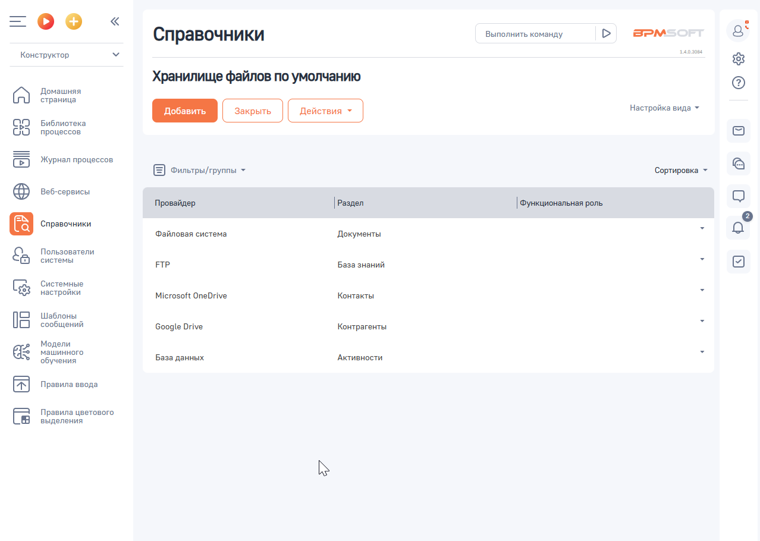[FTP] – файлы сохраняются на FTP.

**Примечание.***Для групп пользователей с одной функционально ролью можно указать отдельное хранилище. Если в справочнике не указана функциональная роль, хранилище для файлов раздела указывается для всех пользователей. Для каждого раздела Файлы, прикрепленные к записям разделов, для которых не выполнена настройка в справочнике [Хранилище файлов по умолчанию], сохраняются в файловой системе сервера приложения.*

При добавлении файлов на деталь [Файлы и ссылки] для каждой из записей отображается иконка хранилища в зависимости от типа:

 файл хранится в базе данных;

 файл хранится в файловой системе или облаке.

### Настройка хранения файлов на сервере

#### Настройка каталога для хранения файлов

Чтобы настроить папку для хранения файлов на сервере приложения BPMSoft, выполните следующие действия:

1. Откройте [Дизайнер системы], нажав на кнопку в правом верхнем углу приложения.
2. В группе [Настройка системы] щелкните по ссылке [Системные настройки].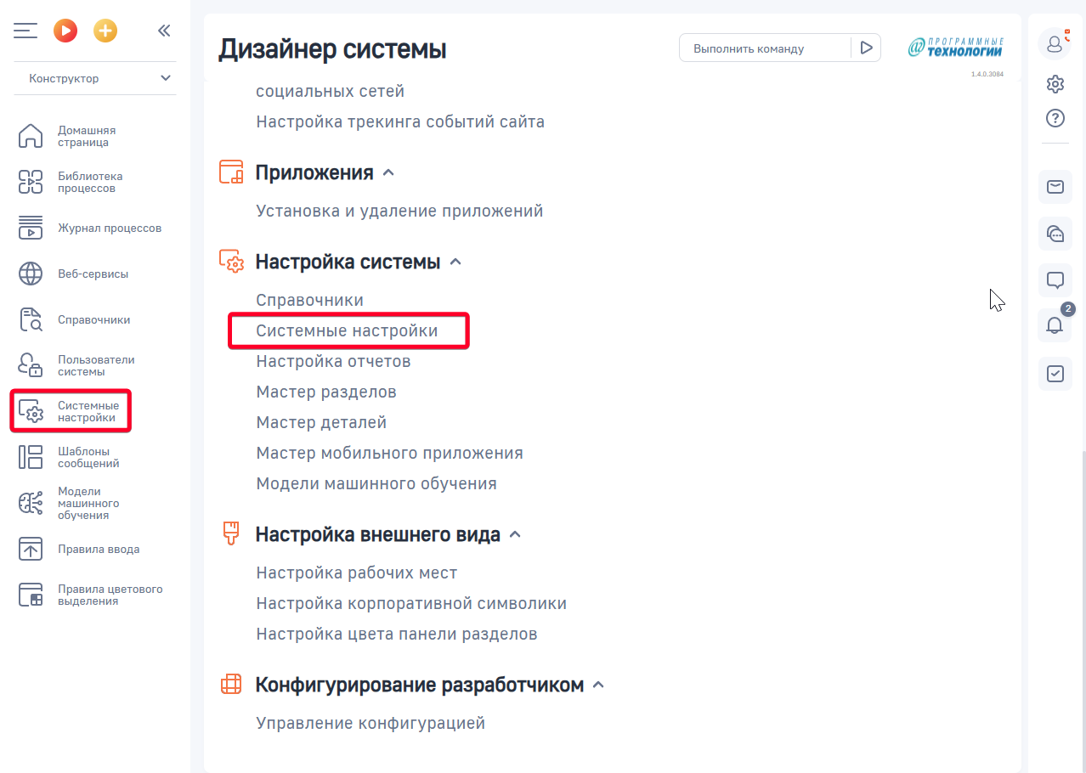
3. Откройте для редактирования системную настройку [Папка для хранения файлов на сервере].
4. 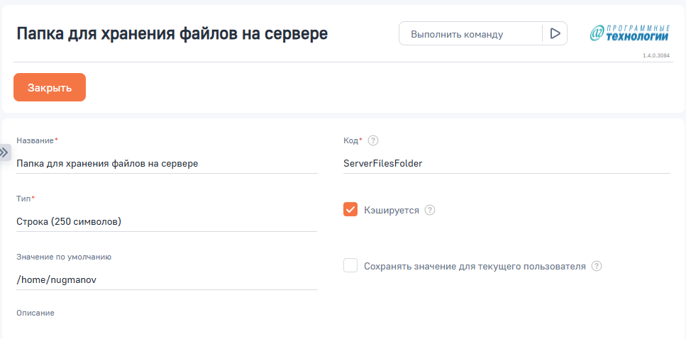В поле [Значение по умолчанию] укажите каталог, расположенный на сервере приложения BPMSoft.

Пример заполнения настройки для BPMSoft на Linux

#### Настройка прав на сервере

Для настройки прав для папки для хранения файлов на сервере необходимо выполнить следующие действия:

1. Подключитесь к серверу, на котором развернуто приложение BPMSoft.
2. Перейдите в каталог, указанный в системной настройке [Папка для хранения файлов на сервере].
3. Щелкните правой кнопкой мыши на требуемую папку и выберите пункт [Properties].  
   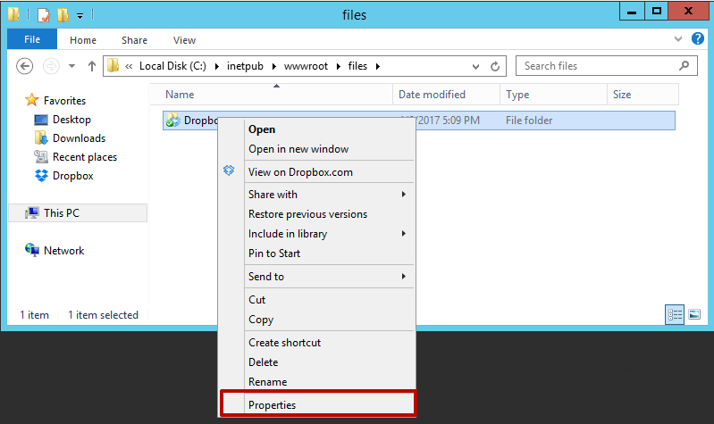
4. В окне настроек папки перейдите на вкладку [Security]. Выберите в верхнем списке пользователя [IIS-IUSRS] и проверьте, чтобы для него в нижнем перечне прав было установлено разрешение напротив операций чтения и записи.  
   **Примечание.** *Если указанный пользователь отсутствует в списке, необходимо его добавить, нажав на кнопку [Edit]. В окне редактирования нажмите на кнопку [Add], затем в открывшемся окне введите имя пользователя IIS и нажмите на [Check Names] или Enter. Требуемый пользователь будет автоматически найден, после нажатия на [OK] он будет добавлен в список.*  
   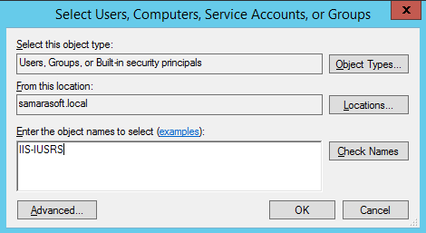

### Настройка синхронизации файлов на облачных сервисах

#### Синхронизация с Google Drive

**Google Drive** — это файловый хостинг, созданный и поддерживаемый компанией Google. Его функции включают хранение файлов в Интернете, общий доступ к ним и совместное редактирование. В состав Google Диска входят Google Документы, Таблицы и Презентации ­­- набор офисных приложений для совместной работы над текстовыми документами, электронными таблицами, презентациями, чертежами, веб-формами и другими файлами.

Настройка Google API

1. Выполнить вход в ваш Google аккаунт
2. Перейти на страницу настройки API по ссылке <https://console.developers.google.com/>
3. Вверху страницы выбрать «+ Включить API и сервисы»



1. Через поисковую строку найти «Google Drive API» и выбрать

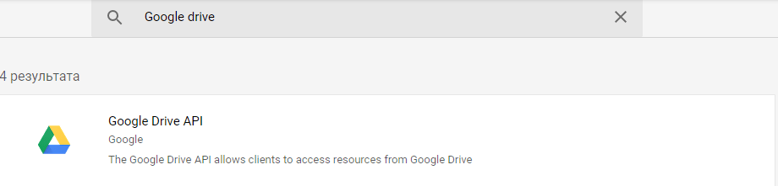

1. Перейти в управление API
2. Открыть вкладку «Окно запроса доступа OAuth»

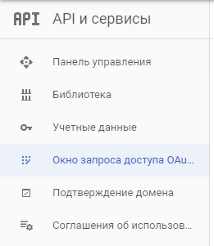

1. Задать настройки приложения:

* Вид приложения: Внешнее
* Лимит действия токена(дней)
* Область действия для API Google: добавить к имеющимся ../auth/drive

1. Внизу страницы сохранить изменения
2. Открыть вкладку «Учетные данные»

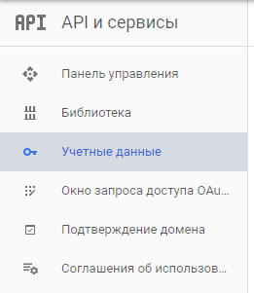

1. Нажать на кнопку вверху страницы «+ Создать учетные данные»
2. Выбрать «Идентификатор клиента OAuth»

* Выбрать «Тип приложения»: Веб-приложение
* Заполнить название
* Добавить «Разрешенные URI перенаправления» по шаблону:  
  **https://[Адрес хоста]/0/ServiceModel/PtOauthService.svc/GoogleAuthCode –** для стендов под .net Framework **https:// [Адрес хоста]/ServiceModel/PtOauthService.svc/GoogleAuthCode –** для стендов на платформе .net Core

1. После создания идентификатора будут выданы «Идентификатор клиента» и «Секретный код клиента»

**Примечание**. Примечание. По умолчанию для Drive API установлено ограничение в 10 000 вызовов в течение 100 секунд как для одного пользователя, так и для проекта. Ограничение учитывает вызовы чтения и записи. Если вы считаете, что можете превысить его, отправьте запрос в Google на получение исключения. Подробнее о том, как это сделать, читайте [тут](https://support.google.com/a/answer/6301355).

Настройка синхронизации с Google Drive в BPMSoft

1. Перейти в справочник «Настройка хранилища файлов» и заполнить поля в соответствии с выданными значениями Google API

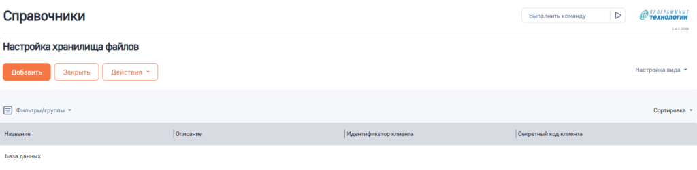

1. Параметры идентификаторов кешируются, поэтому после настройки необходимо выполнить компиляцию системы

Проверка результата настроек

**Примечание.** Перед синхронизацией с Google Drive создайте корпоративную учетную запись с доступом для всех сотрудников. В данном аккаунте будут храниться все загружаемые на деталь [Файлы и ссылки] файлы. Для проверки настройки синхронизации с Google Drive выполните следующие действия:

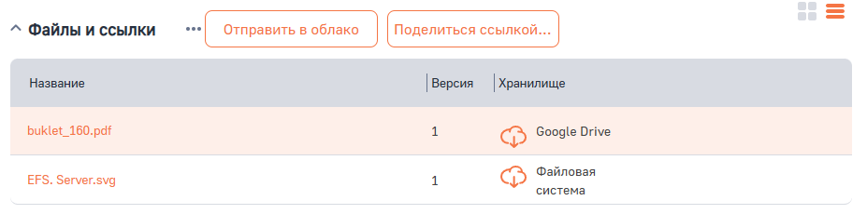Проверьте, что для текущего пользователя BPMSoft установлены лицензии на продукт.

Перейдите в раздел [Контрагенты] и откройте страницу редактирования записи раздела. Добавьте файл на деталь [Файлы и ссылки] вкладки [Файлы и примечания].

Откройте вашу учетную запись Google, перейдите в меню Диск. Файл, добавленный в BPMSoft, успешно синхронизирован в Google Drive.

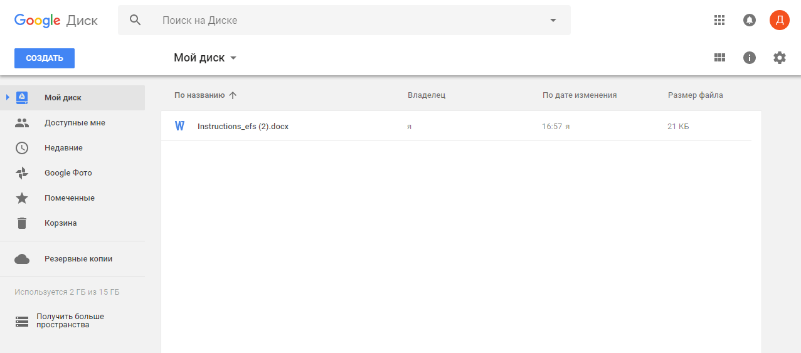

**Примечание.**При удалении из BPMSoft файлы удаляются из облачного хранилища. В обратной ситуации – при удалении из облака – файлы остаются на детали [Файлы и ссылки], но недоступны для скачивания.

#### Синхронизация с OneDrive

**OneDrive** — облачное хранилище, созданное в августе 2007 года и управляемое компанией Microsoft. Позволяет получать доступ к файлам на ПК, компьютерах Mac и устройствах с Android и IOS, а также предоставляет возможность совместной работы над файлами Word, Excel, PowerPoint и OneNote прямо в браузере.

Регистрация приложений в Azure

1. Перейти на портал <https://portal.azure.com/>
2. Через поисковую строку найти службу «Регистрация приложений»

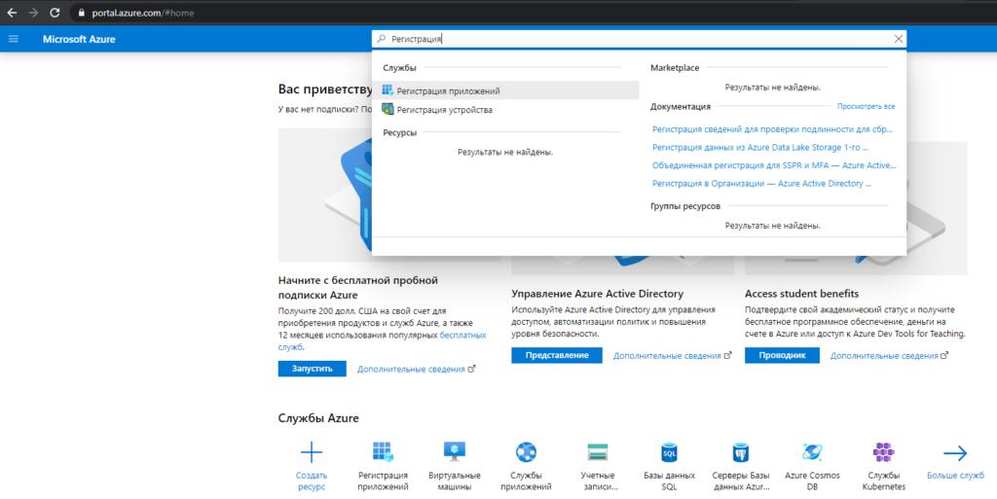

1. Создать приложение через кнопку «+ Новая регистрация»

* Ввести имя приложения
* Заполнить URI перенаправления по шаблону:  
  + **{Адрес вашего сайта}/0/ServiceModel/PtOauthService.svc/OneDriveAuthCode** — для стендов на платформе .net Framework
  + **{Адрес вашего сайта}/ServiceModel/PtOauthService.svc/OneDriveAuthCode** — для стендов на платформе .net Core

***Примечание:****в случае настройки хранения на корпоративном аккаунте в пункте «Кто может использовать это приложение или получать доступ к этому API» укажите третий пункт*

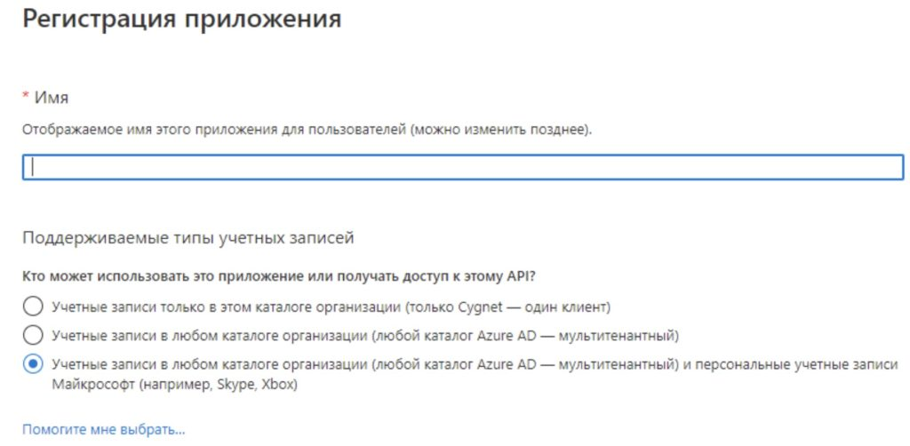

1. Перейти на вкладку «Разрешения API»
2. Кликнуть на Microsoft Graph
3. Добавить разрешения:

* Files.ReadWrite
* offline_access
* User.Read

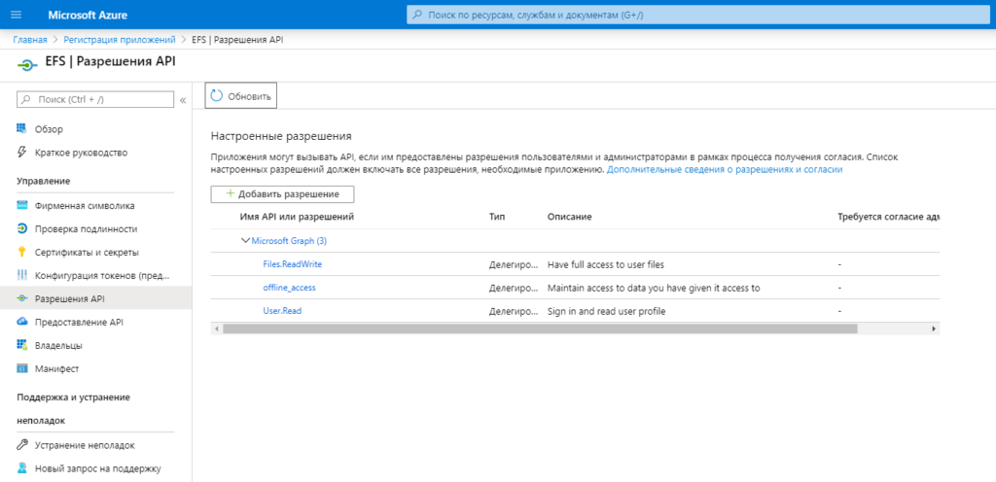

1. Обновить разрешения
2. Перейти на вкладку «Сертификаты и секреты»
3. По кнопке «+ новый секрет клиента» получить секретный ключ  
   [**Значение ключа необходимо указать в колонке «Секретный код клиента» справочника «Настройка хранилища файлов»**]
4. С основной страницы приложения необходимо взять «Идентификатор приложения(клиент)» и указать значение в колонке «**Идентификатор клиента**» справочника » **Настройка хранилища файлов**«



1. Параметры идентификаторов кешируются, поэтому после настройки необходимо выполнить компиляцию системы

#### Выход из учетной записи облачного хранилища

Для того, чтобы выйти из учетной записи OneDrive или Google Drive, выполните следующие действия:

1. Перейдите в справочник [Хранилище файлов по умолчанию].
2. Выберите запись с требуемым типом хранилища.
3. Для выбранной записи выполните действие [Отвязать учетную запись].  
   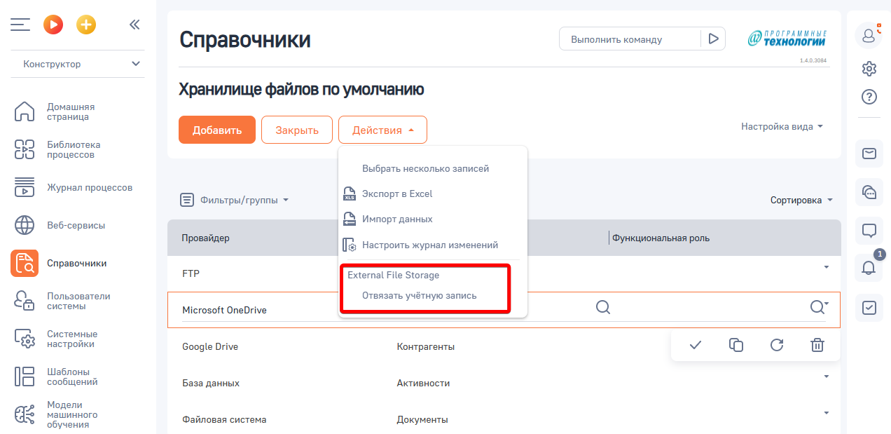  
   **Примечание.** *При выходе из учетной записи файлы, добавленные под данным аккаунтом, будут недоступны для скачивания. Для восстановления доступа необходимо выполнить вход под пользователем облачного сервиса, который добавил файлы на деталь [Файлы и ссылки].*
4. После выхода из учетной записи при добавлении файлов в раздел, для которого выбрано облачное хранилище, система уведомит о необходимости выполнить вход в аккаунт.

#### Настройка иерархии хранения файлов

Для облачных сервисов OneDrive и Google Drive вы можете настроить структуру каталога файлов. Для этого выполните следующие действия:

1. Перейдите в справочник [Структура хранения файлов в облаке].
2. Добавьте запись в справочник, указав значения полей:
   * [Раздел] – название раздела BPMSoft, для которого настраивается структура хранения;
   * [Название] – название папки первого уровня группировки в каталоге, соответствующее названию раздела, для которого мы устанавливаем структуру, заполняется произвольным значением;
   * 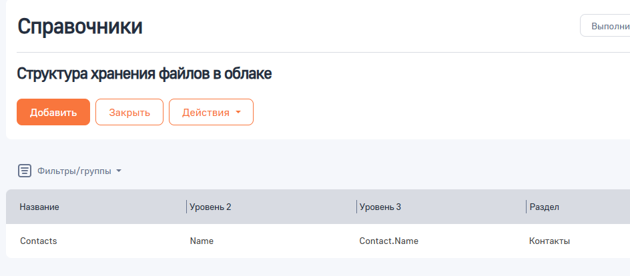[Уровень 2] и [Уровень 3] – названия колонок объекта раздела в базе данных BPMSoft, определяющие второй и третий уровень вложенности соответственно.
   * После выполнения настройки при экспорте в облачный сервис файлы добавятся в каталог в соответствии с настройками.

### Отправка файлов на FTP

#### Настройка синхронизации с FTP

Для настройки синхронизации выполните следующие действия:

1. Добавьте запись в справочник [Сервер FTP] с указанием данных для подключения к серверу FTP:
   * [Название] – название сервера. Укажите произвольное значение, которое отображается при выборе сервера из списка.
   * [URL] – адрес сервера
   * [Порт] — порт FTP сервиса (по умолчанию 21)
   * [Пользователь] и [Пароль] – учетная запись FTP.
   * [Директория хранения файлов] – каталог на сервере FTP, на который загружаются файлы. Например, /crm_data/.
2. Укажите в системной настройке [Текущий FTP сервер] требуемый сервер из справочника.

#### Проверка результата настроек

Для проверки настройки синхронизации с FTP выполните следующие действия:

* + Проверьте, что для текущего пользователя BPMSoft установлены лицензии на продукт.
  + Перейдите в раздел [Контрагенты] и откройте страницу редактирования записи раздела. Добавьте файл на деталь [Файлы и ссылки] вкладки [Файлы и примечания].

Добавленный файл автоматически сохранится на FTP.  
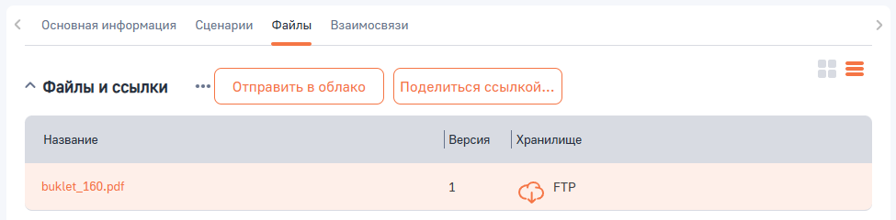

1. Перейдите на FTP по адресу, указанному в справочнике [Сервер FTP].  
   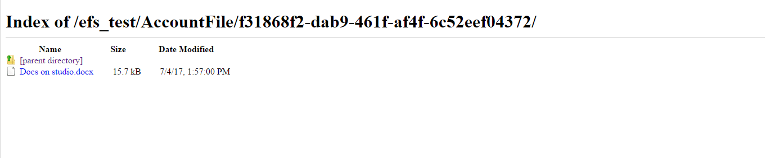

### Предоставление общего доступа к файлу

Хранение файлов на внешних ресурсах позволяет предоставить общий доступ к файлу, добавленному в систему, даже для лиц, не являющихся пользователями BPMSoft. При этом общая ссылка может быть сформирована для любых файлов, независимо от типа хранилища.

#### Настройка получения файлов по ссылке

Перед началом использования функции предоставления общего доступа к файлу, добавленному в BPMSoft, необходимо выполнить следующие настройки:

1. В директорию приложения BPMSoft.WebApp\ServiceModel добавить регистрацию сервиса PtFileShareService.svc с содержимым:

<%@ ServiceHost Language="C#" Debug="true" Service="Samarasoft.PtFileShareService" %>

1. В файл BPMSoft.WebApp\ServiceModel\http(s)\services.config добавить информацию о сервисе:

<service name="Samarasoft.PtFileShareService">

<endpoint name="PtFileShareServiceEndPoint"

address=""

binding="webHttpBinding"

behaviorConfiguration="RestServiceBehavior"

bindingNamespace="http://BPMSoft.WebApp.ServiceModel"

contract="Samarasoft.PtFileShareService" />

</service>

1. В файл BPMSoft.WebApp\Web.config добавить:

<location path="ServiceModel/PtFileShareService.svc">

<system.web>

<authorization>

<allow users="*" />

</authorization>

</system.web>

</location>

После этого необходимо модифицировать параметр AllowedLocations, дополнить параметром ServiceModel/PtFileShareService.svc.

#### Получение общей ссылки BPMSoft на файл

Для получения общей ссылки откройте страницу раздела BPMSoft, перейдите на вкладку [Файлы и примечания] и для выбранной записи детали [Файлы и ссылки] нажмите на кнопку [Поделиться ссылкой].

**Примечание.**Для выбора конкретной записи детали [Файлы и ссылки] необходимо перейти в списочное представление реестра детали, нажав на кнопку [Поделиться ссылкой…] – [на BPMSoft].  
**По умолчанию, время жизни ссылки — 24 часа.**  
Если вам необходимо изменить данное значение, перейдите в [Системные настройки],найдите системную настройку c кодом «FileTokenValidity» и установите необходимое вам значение в секундах.

#### Получение общей ссылки на файл в облаке

Для получения общей ссылки откройте страницу раздела BPMSoft, перейдите на вкладку [Файлы и примечания] и для выбранной записи детали [Файлы и ссылки] нажмите на кнопку [Поделиться ссылкой…] – [на облаке].

**Примечание.**Для выбора конкретной записи детали [Файлы и ссылки] необходимо перейти в списочное представление реестра детали, нажав на кнопку, отмеченную зеленым прямоугольником.  
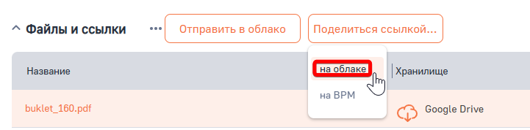

После публикации ссылки на файл открывается окно с общей ссылкой, которую можно скопировать, нажав на кнопку [Скопировать] и предоставить другим пользователям.

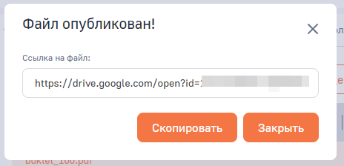

### Отправка файлов в облачные сервисы из Базы данных

Перед установкой Хранение файлов на внешних ресурсах файлы хранятся в базе данных, соединенной с приложением BPMSoft. Вы можете передать файлы из базы данных в облачные сервисы — OneDrive или Google Drive.

#### Интеграция файлов записи раздела

Для этого интеграции файлов выбранной записи раздела выполните следующие действия:

1. Настройте сервис приложения, как описано в разделе [Настройка сервиса приложения](https://samarasoft.com/docs/external-file-storage/setting-synchronization-files/).
2. 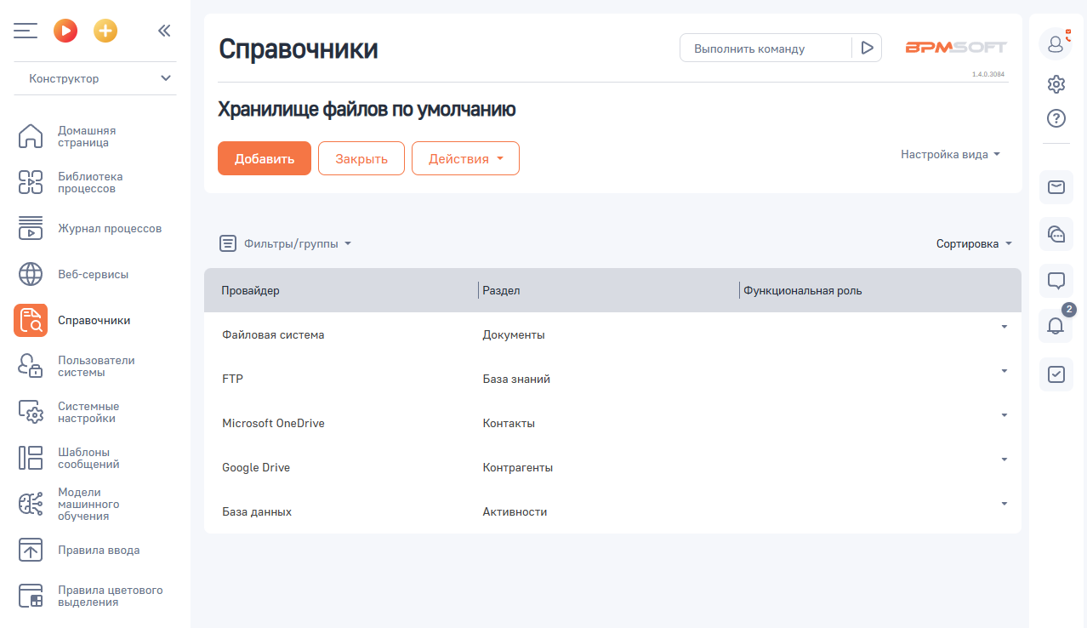Перейдите в справочник [Хранилище файлов по умолчанию].
3. Добавьте разделы, для которых требуется хранить файлы на OneDrive или Google Drive.
4. Откройте страницу редактирования раздела BPMSoft, перейдите на вкладку [Файлы и примечания].  
   **Примечание.**Для выбора конкретной записи детали [Файлы и ссылки] необходимо перейти в списочное представление реестра детали.
5. Нажмите на кнопку [Отправить в облако].  
   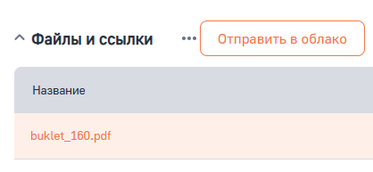
6. Выберите из списка требуемые файлы для отправки в облако.  
   **Примечание.**Для выбора доступны записи, у которых указано хранилище [База данных].

**Примечание.**Загрузка файлов в облако может занять некоторое время. Выбранные файлы добавляются в облачное хранилище, поле [Хранилище] при этом обновляется.  


#### Интеграция файлов раздела

Вы можете выполнить интеграцию файлов раздела из базы данных в один из облачных сервисов.

Для этого выполните следующие действия:

1. Настройте сервис приложения, как описано в разделе [Настройка сервиса приложения](https://samarasoft.com/docs/external-file-storage/setting-synchronization-files/).
2. Перейдите в справочник [Хранилище файлов по умолчанию].
3. Добавьте разделы, для которых требуется хранить файлы на OneDrive или Google Drive.
4. Откройте раздел, файлы которого требуется переместить в облако.
5. 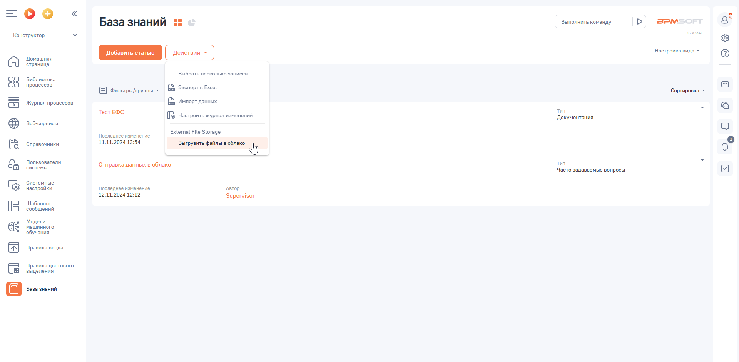Выберите действие раздела [Выгрузить файлы в облако].  
     
   **Примечание.***Загрузка файлов в облако может занять некоторое время в зависимости от объема синхронизируемых файлов.*

При выполнении интеграции в разделе отображается прогресс загрузки.

